|  |  |
| --- | --- |
|  | Liceo Andrés Bello A-94  Departamento de Humanidades  Optativo de religión - Historia y Geografía  Patricia Galleguillos Corona. |

**Guía: EL CAMBIO ECONÓMICO CHILENO DE LAS ÚLTIMAS DÉCADAS DEL SIGLO XX y PRINICPIOS DEL XXI**

Nombre: _______________________________________________________ Curso 3° __ Fecha: / /

|  |  |
| --- | --- |
| Objetivo: | Comprender y analizar el desarrollo de la economía nacional desde los años 70 al periodo de transición de la democracia. |
| Habilidades: | Conocer, Comprender, Comparar, Analizar, Aplicar |
| Tiempo: | 4 horas. Dividido en dos horas para ver el vídeo de la clase, y dos horas para leer la guía y resolverla. |
| Instrucciones | Lee la siguiente guía y contesta las preguntas en tu cuaderno. |

**LA ECONOMÍA DURANTE EL GOBIERNO DE LA UNIDAD POPULAR (1970 – 1973):**

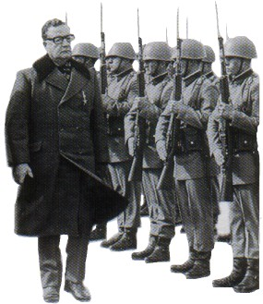Fundamentalmente el gobierno de la Unidad Popular pretendía lograr que las principales industrias del país y sus productos estuviesen en manos del Estado. Para ello el gobierno propuso que la economía se dividiera en tres área:

**A.- Social:** la empresa de interés social y nacional pasaba a manos del Estado (ej: las grandes empresas mineras, ya que generaban importantes recursos para el país y con ello para mejor su calidad de vida).

**B.- Mixta:** el Estado sería el principal accionista y por tanto dueño de la empresa junto a pequeños capitales privados.

**C.- Privada:** los privados con su capital podrán poner empresas siempre y cuando no afectaran los intereses del Estado y por ende de todo el país.

Para lograr el traspaso de las empresas en manos de privados al Estado, el gobierno usó un recurso denominado expropiación, por el cual una empresa importante para el país, por ley, debía pasar al poder del Estado. De esta forma y durante el período del gobierno de Allende se estatizó gran parte de las empresas privadas que operaban en el país, completando cerca de un 75% en la fecha del golpe militar. Los casos más emblemáticos fueron el de la nacionalización del cobre en 1971 considerado como el “sueldo de Chile”, y las cerca de dos millones de hectáreas expropiadas durante el proceso de Reforma Agraria.

**1. ¿Cómo funciona el modelo económico que propone la Unidad Popular?**

____________________________________________________________________________________________________________________________________________________________________________________________________

**LA ECONOMÍA DURANTE EL GOBIERNO DEL RÉGIMEN MILITAR (1973 – 1990):**

El 11 de Marzo de 1974, y luego de los primeros acercamientos de una alianza cívico militar -, el gobierno militar proclamó el documento denominado “Objetivo Nacional”, el cual estaba enfocado principalmente a la economía, en donde se señalaba que el país ya no se regiría por una economía en donde el principal actor era el Estado por cuanto era empresario, empleador, redistribuidor de los ingresos y porque suministraba salud, educación y cultura, como pasaba hasta los tiempos anteriores al golpe militar en el llamado “Estado de Bienestar”. Ahora, y a raíz de este proyecto, al Estado ya no le cabía más estas responsabilidades, y daba la libertad a los particulares para intervenir económicamente a través de sus capitales en un sistema neoliberal. Este documento sentó las bases teóricas de este sistema económico debido a los intereses de los civiles y empresarios que apoyaban al régimen militar. De esta manera se planteó el posterior desarrollo de la economía nacional, la cual hemos dividido en las siguientes tres etapas:

**A.- La Implantación Del Sistema Neoliberal (1974 – 1982):** En el plano macroeconómico, la política del gobierno anterior se cambio radicalmente. Durante 1974, se comenzó a aplicar el sistema de economía social de mercado, o también conocido como sistema neoliberal, en el cual el Estado se desliga de la propiedad de los medios de producción, pasando estos a las manos de la empresa privada. Este modelo económico fue impulsado por un grupo de economistas denominados los “Chicago Boys”, llamados así por haber cursado sus estudios en la Universidad de Chicago en Estados Unidos. Dentro de este grupo se encontraban Sergio de Castro, Álvaro Bardón y Pablo Barahona, quienes veían respaldada esta tendencia en la obra “El Ladrillo”, uno de los textos con los cuales habían estudiado en Estados Unidos.

La implantación de este sistema neoliberal, trajo varios cambios, uno de los más importantes fue el de moneda, en el cual se pasó de antiguo escudo al peso, se mantuvo el dólar a un precio fijo de 39 pesos. En cuanto a al comercio con el resto del mundo, se bajaron los aranceles para la importación y exportación de productos no tradicionales. A su vez se privatizaron muchas empresas en manos del Estado, o que habían sido expropiadas durante el gobierno de Allende, aunque Codelco, por su importancia económica y estratégica fue conservada por el Estado.

**B.- El Colapso del Sistema Neoliberal (1982 – 1984):** Esta situación se torna problemática hacia 1982, momento en que la deuda externa superar los 16.000 millones de dólares, que según el régimen militar se debía a la gran recesión económica mundial, pero que sin duda se veía agravada por la excesiva libertad económica en perjuicio del estado y de la mantención del dólar a precio fijo, que favorecía a los importadores pero no a los exportadores, con lo cual un sinnúmero de empresas se declararon en quiebra durante 1982 y 1983, produciendo un desempleo del orden de un 30%. Por esta situación se terminó con la fijación del dólar en 39 pesos, lo que trajo la riqueza para algunos y la pobreza para quienes mantenían deudas en dólar, ya que estas se dispararon.

A esta ya grave situación se debe sumar que en el año 1982 se produce una recesión mundial, un fenómeno económico originado por un cambio en la política monetaria de Estados Unidos. En términos prácticos se cierran industrias, aumenta la cesantía, baja el precio del cobre y hay que pagar los créditos otorgados al país. Junto con la crisis económica renace la oposición política activa. Desde el 11 de marzo de 1983 y hasta el 30 de octubre de 1984 se realizan violentas protestas en contra de la dictadura. El gobierno respondió con una fuerte represión, incluyendo la mantención del orden por militares, en estos años es cuando se dan las protestas más violentas contra el gobierno militar debido a:

* Altas tasas de desempleo
* Desigual distribución del ingreso nacional
* Aumento de la pobreza urbana y rural
* Falencia en la administración de la salud pública y en la educación

De esta manera las protestas rápidamente tomaron un carácter político en donde se exigía la salida de Pinochet del poder y el retorno a la democracia.

**C.- La Economía Durante los Últimos Años del Régimen Militar: Mejora la Situación Económica del País (1984 – 1990):** Una vez pasada y asimilada la gran crisis de principios de la década de 1980, el régimen militar se volcó a la tarea de crear una economía más sólida, lo que a su vez acallaría las voces disidentes. Es así como se empieza a hablar de crecimiento sostenido o desarrollo económico en el país durante estos años. El estado procuró diversificar la economía exportando diferentes productos que fueran competitivos en el ámbito internacional. Esto se complementó con una modernización a gran escala del Estado, que en su mayoría significó la privatización de los varios de los servicios básicos, de otras empresas estatales, fundamentalmente ligadas al ámbito de la minería, de la salud, educación y vivienda. En este contexto incluso el gobierno militar experimentó una notable mejoría en el aspecto económico hacia el final de su período, lo que dificultaba a la oposición el tener elementos para triunfar en el plebiscito de 1988.

**LA ECONOMÍA DURANTE LOS GOBIERNOS DE LA CONCERTACIÓN (1990 – 2004):**

Dentro de las principales características al interior del ámbito económico de los gobiernos de la concertación, está que han mantenido el modelo económico imperante durante el régimen militar, lo que ha hecho que se produzca un crecimientos del 8% anual en el PIB (Producto Interno Bruto) y una gran erradicación de la pobreza en un 20% de la población. Durante el gobierno de Patricio Aylwin (1990 – 1994) Chile vivió un gran período de incremento en las exportaciones ya que al retornar la democracia el país se abrió al extranjero y recuperó la confianza de estos mercados, lo cual provocó un aumento en el ahorro nacional, reducción de la tasa de desempleo y que se elevara el salario mínimo. A pesar de este auge económico el gobierno tuvo que invertir en muchos programas de superación de la pobreza y de promoción social ya que la desigualdad del modelo proseguía con la injusticia social. Durante el gobierno de Eduardo Frei Ruiz Tagle (1994 – 2000), aparte de realizar un continuismo en la estrategia económica de su antecesor, se ha caracterizado por su política exterior en donde Chile creó nuevos socios comerciales, comenzando en su período las conversaciones para el actual Tratado de Libre Comercio con Estados Unidos. Durante 1996, se suscribió un acuerdo para asociarse a la Unión Europea. También el país pasó a integrar el Foro de Cooperación Económica del Asia – Pacífico (APEC) y a la Organización Mundial de Comercio. Muchos de estos intentos comerciales rindieron fruto bajo el gobierno de Ricardo Lagos (2000 – 2006), como por ejemplo el TLC con la Unión Europea y con Estados Unidos, así como conversaciones sobre posibles TLC con varias naciones del Asia – Pacífico.

**LAS CIFRAS DEL CAMBIO (¿O DE LA CONTINUIDAD?) ECONÓMICO (1970 – 2004):**

La economía nacional cambió de modelo luego del golpe militar de 1973 como hemos visto durante esta guía, pero a su vez el sistema económico nacional ha experimentado ciertas continuidades (el cobre sigue siendo la principal fuente de recursos, la tasa de crecimiento económico más bien se ha sostenido, sigue habiendo gran desigualdad social, si bien la situación laboral de los trabajadores ha mejorado con respecto a sueldo y condiciones de vida sigue existiendo una legislación que resguarda al empresario, etc...), sobre todo en cuanto a la manutención y estabilización del sistema neoliberal impuesto durante el régimen militar hasta l actualidad en consonancia con el acontecer económico mundial.

A continuación y ayudándote de lo visto hasta ahora y según los cuadros estadísticos aquí entregados debes responder las preguntas que se formulan abajo.

**CUADRO ESTADÍSTICO Nº 1: INDICADORES ECONÓMICOS (1971 – 2001)**

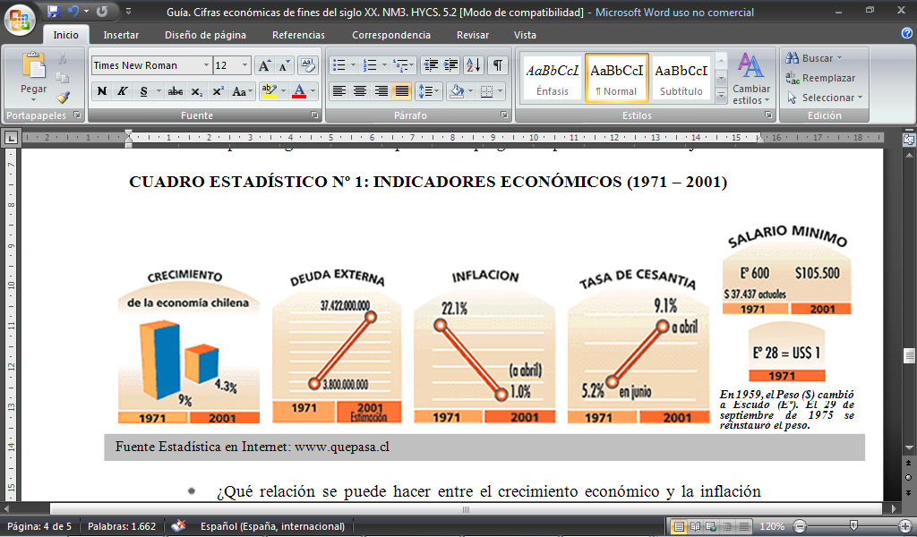

Responde en tu cuaderno las siguientes preguntas:

2. ¿Qué relación se puede hacer entre el crecimiento económico y la inflación durante este período?

3. ¿Por qué crees tú que la deuda externa haya crecido tanto durante este período?

4. ¿Qué pasó con la cesantía y el salario mínimo durante estos años?

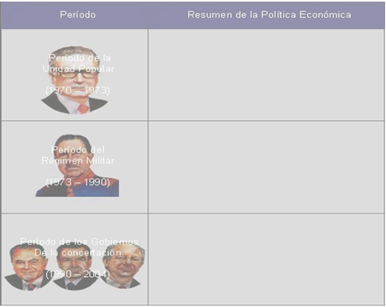5. Completa el siguiente cuadro resumen con respecto a la economía entre los años 1970 a 2004

**Tabla de especificaciones:**

|  |  |  |  |  |  |  |  |  |  |  |  |  |  |
| --- | --- | --- | --- | --- | --- | --- | --- | --- | --- | --- | --- | --- | --- |
| **Habilidad**  **Ítems** | **Habilidades de dificultad básica** | | | **Habilidades de dificultad Media** | | | | | | **Habilidades de procesamiento de alto nivel** | | | |
| **Recordar** | **Reconocer** | **Describir** | | **Interpretar** | **Aplicar** | **Comparar** | **Analizar** | **Inferir** | **Sintetizar** | **Organizar** | **Evaluar** | **Crear** |
| **Ítem I** |  | **x** |  | | **x** | **x** | **x** | **x** |  | **x** |  | **x** |  |